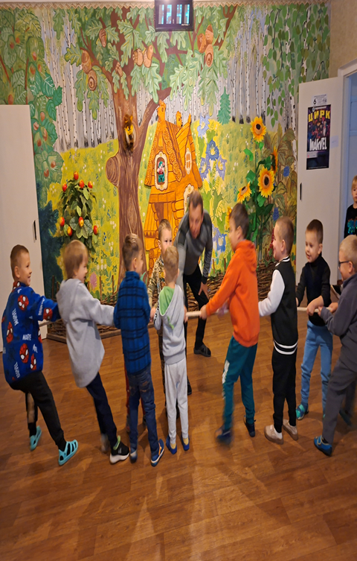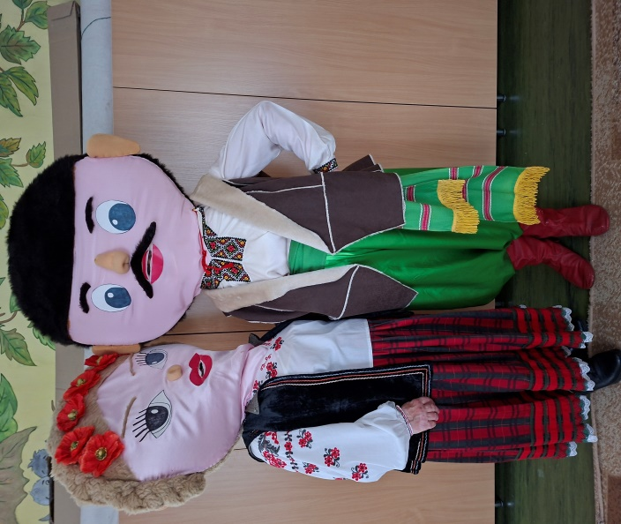

Квест «У пошуках козацьких скарбів»

1 жовтня в Україні відзначали День захисників і захисниць України, який поєднує в собі День Українського козацтва та свято Покрови Пресвятої Богородиці, яка завжди була покровителькою козаків. З нагоди цієї події у ЗДО №2 «Соняшник» Заводської міської ради відбувся захопливий квест «У пошуках козацьких скарбів», учасниками якого були діти молодшого, середнього та старшого дошкільного віку. Маленькі козачата вирушили у захопливу подорож , сповнену пригод, завдань та несподіванок. Знайти скарб дітям допомагали український козак та чарівна україночка, які супроводжували їх під час випробувань , підбадьорювали та розповідали цікаві факти про життя запорозьких козаків та вчили бути відважними, чесними й дружніми. Під час квесту діти пройшли низку захопливих станцій : «Козацька сила» - спортивні естафети на спритність й витривалість, «Козацька мудрість» - відгадування загадок і виконання завдань на кмітливість, «Козацька вдача» - творча зупинка, де малята співали та виконували веселу руханку, «Козацька скарбниця» - фінальна станція, де діти знайшли бажаний скарб. Упродовж заходу панували веселощі, дружня атмосфера , звучали українські пісні , а обличчя дітей сяяли від радості.